GIOCHI 'FAI DA TE' PER COMBATTERE LA NOIA

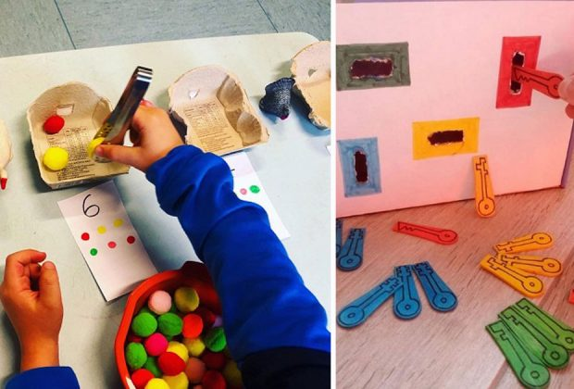
In questi giorni difficili in cui le scuole sono chiuse ed i bambini devono restare in casa, abbiamo pensato di proporvi qualche gioco “fai da te” educativo per le diverse età.

Travaso dei materiali
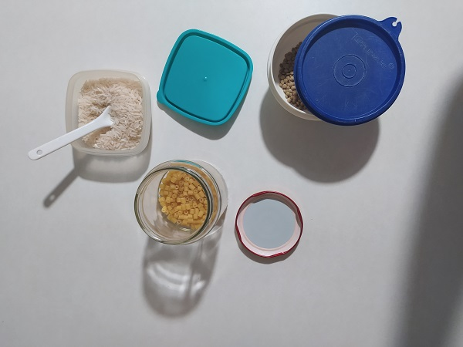
Materiali: contenitori con tappo, riso o lenticchie o fagioli, cucchiaio
Modalità di gioco: travasare i materiali da un contenitore all’altro, direttamente o con l’uso del cucchiaio
Abilità allenate: coordinazione oculo-manuale, integrazione bi-manuale, motricità fine
Fascia di età: 1-3 anni

Chiavi colorate
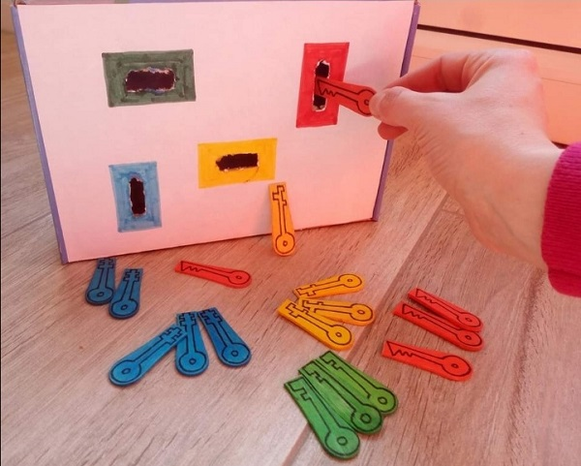
Materiali: scatola di cartone e cartoncini
Modalità di gioco: inserire le chiavi, fatte con i cartoncini colorati, nella fessura corrispondente in base al colore
Abilità allenate: coordinazione occhio-mano, motricità fine, orientamento degli oggetti, associazione colori
Fascia di età: 2-4 anni

Tappi, che passione
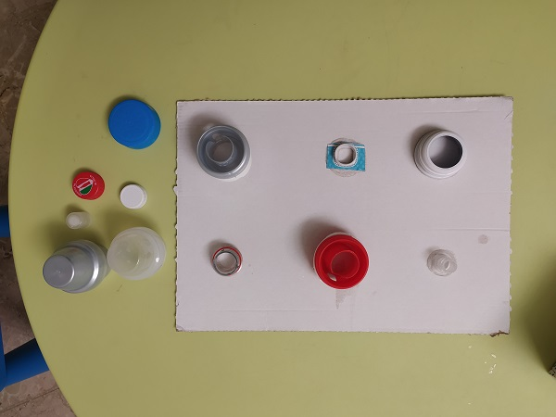
Materiali: collo e tappi di contenitori/bottiglie, base di cartone, colla
Modalità di gioco: associare e avvitare il tappo nel collo corretto
Abilità allenate: coordinazione oculo-manuale, motricità fine, attenzione ed esplorazione visiva, competenze cognitive
Fascia di età: 2-4 anni

Usiamo le pinze
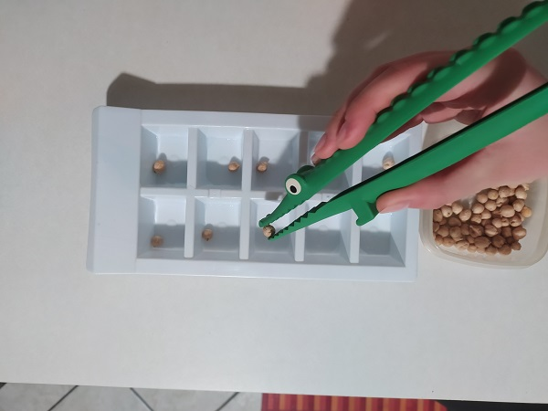
Materiali: contenitore a scomparti, ceci, pinza da cucina
Modalità di gioco: spostare i ceci da uno spazio all’altro utilizzando la pinza
Abilità allenate: coordinazione oculo-manuale, integrazione bi-manuale, motricità fine, presa a pinza
Fascia di età: 3-5 anni

Gioielli di pasta
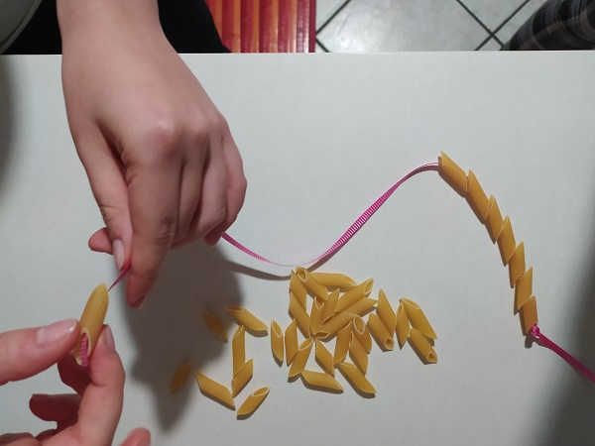
Materiali: pasta, nastri/cordini
Modalità di gioco: creare una collana di perle utilizzando come perline la pasta
Abilità allenate: coordinazione oculo-manuale, integrazione bi-manuale, motricità fine, attenzione/concentrazione
Fascia di età: 3-5 anni

Laviamo i panni
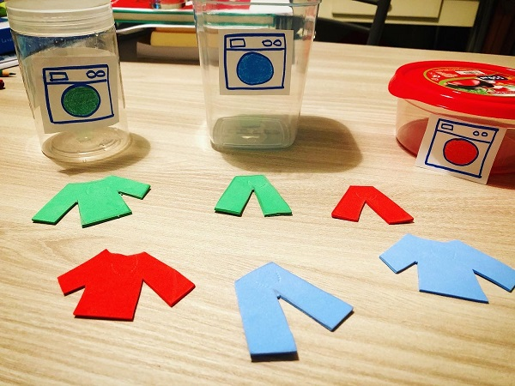
Materiali: barattoli, fogli di schiuma colorati, filo di spago, mollette
Modalità di gioco: dopo aver creato i vestiti, inserite ogni indumento nella “lavatrice” corrispondente (in base al colore o alla tipologia), contate fino a 10 ed, infine, stendete i vestiti sul filo usando le mollette
Abilità allenate: gioco simbolico, associazione per categoria, tempi di attesa, pinza superiore, prassie
Fascia di età: 3-6 anni

Nutriamo gli animali
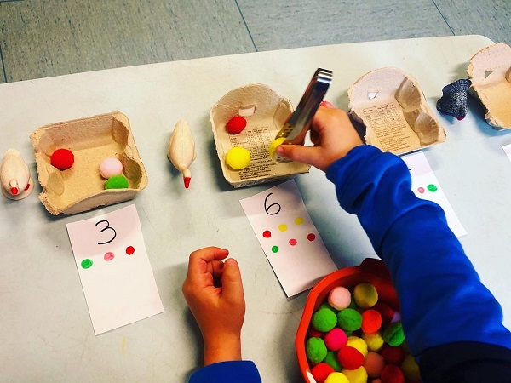
Materiali: ciotole, pon-pon, animaletti, pinza da cucina
Modalità di gioco: dare il “cibo” (pon-pon) agli animali seguendo le sequenze di colori e usando la pinza per trasportarli
Abilità allenate: gioco simbolico, attenzione sostenuta, memoria di lavoro, il conteggio/riconoscimento dei numeri, la coordinazione occhio-mano, la pinza superiore
Fascia di età: 3-6 anni

Forme e colori
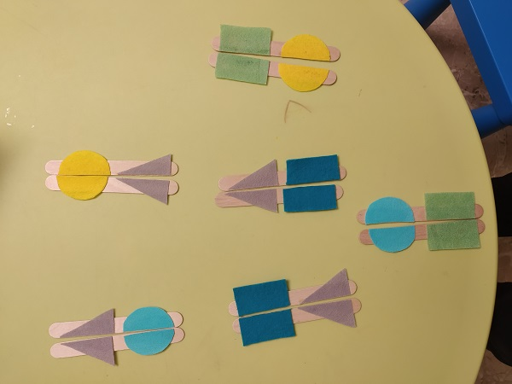
Materiali: abbassalingua, feltro/cartoncini colorati
Modalità di gioco: abbinare i due abbassalingua che si completano
Abilità allenate: associazione forma-colore, attenzione visiva, organizzazione spaziale
Fascia di età: 3-5 anni
A ciascuno il suo
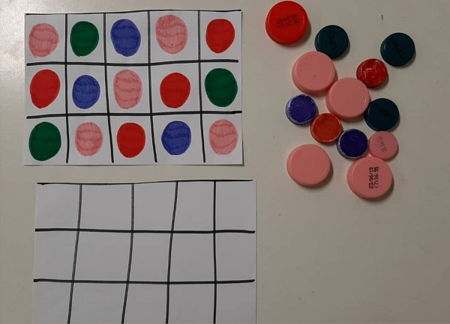
Materiali: tappi di plastica colorati, pennarelli, 2 fogli per la griglia
Modalità di gioco: posizionare i tappi colorati secondo la successione della griglia data
Abilità allenate: abilità visuo-spaziali, attenzione
Fascia di età: 3-5 anni

Tutto dentro!
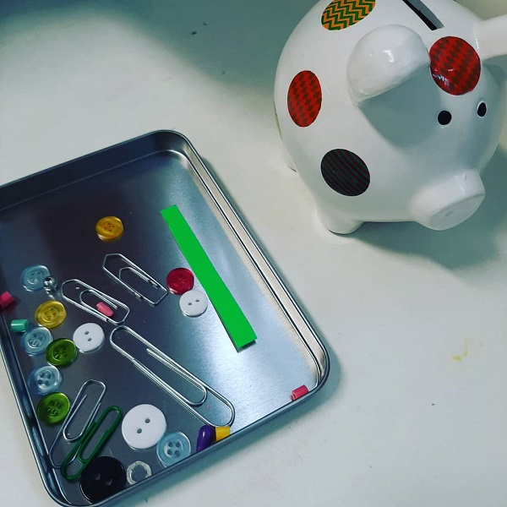
Materiali: salvadanaio, clips, bottoni, perline…
Modalità di gioco: inserire nella fessura i piccoli oggetti
Abilità allenate: motricità fine, coordinazione occhio-mano, orientamento degli oggetti, pinza superiore
Fascia di età: 3-5 anni

Seguiamo il modello

Materiali: tappi di plastica colorati, 2 pennarelli e 2 fogli di carta per la griglia
Modalità di gioco: posizionare i tappi nella griglia secondo il modello
Abilità allenate: capacità visuo-spaziali, attenzione visiva selettiva
Fascia di età: 4-6 anni

Pallina in equilibrio
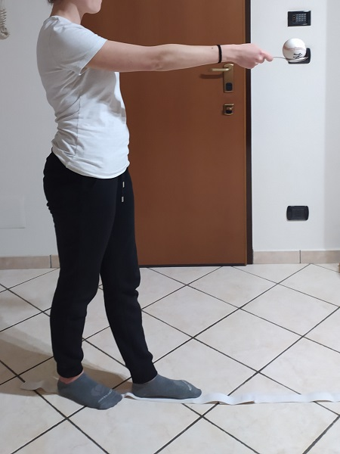
Materiali: linea sul pavimento, pallina, cucchiaio
Modalità di gioco: camminare in equilibrio lungo la linea senza far cadere la pallina dal cucchiaio
Abilità allenate: coordinazione oculo-manuale, equilibrio dinamico, regolazione tonica, attenzione sostenuta
Fascia di età: 4-7 anni

Anelli colorati
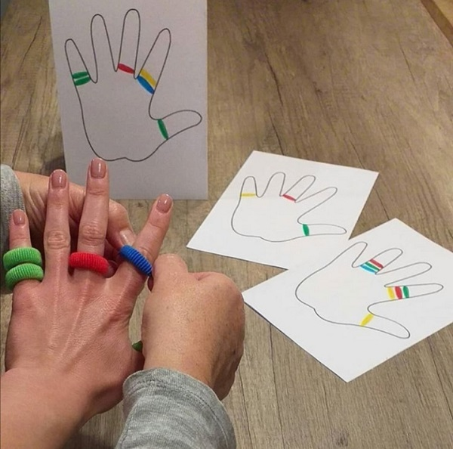
Materiali: fogli, elastici colorati, pennarelli
Modalità di gioco: inserire gli elastici alle rispettive dita secondo i modelli
Abilità allenate: motricità fine, prassie visuo-costruttive, gnosie digitali
Fascia di età: 4-7 anni

A corpo libero
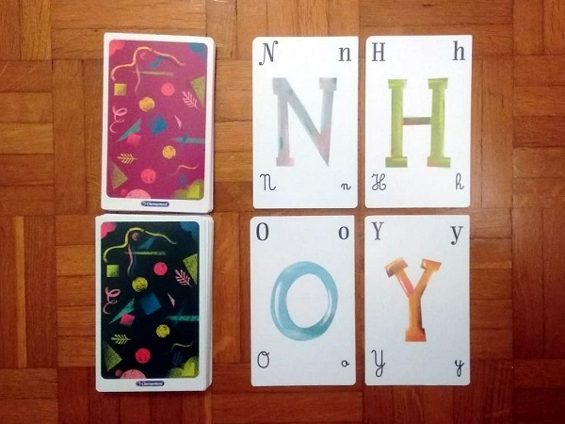
Materiali: fogli, pennarelli
Modalità di gioco: realizzare cartellini con lettere e numeri, poi pescarne uno e riprodurre, con il proprio corpo, la lettera o il numero uscito
Abilità allenate: attenzione, capacità di discriminazione, apprendimento lettere e numeri, percezione corporea
Fascia di età: 5-6 anni

Facciamo il fiocco
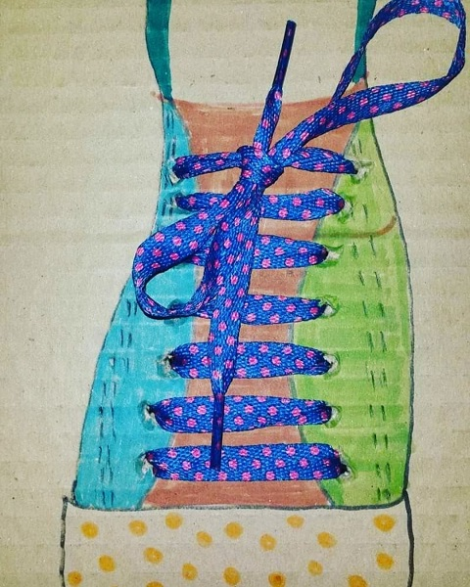
Materiali: cartone, pennarelli e lacci
Modalità di gioco: inserire la stringa nei fori e imparare a fare i nodi e i fiocchi
Abilità allenate: motricità fine, prassie, integrazione bimanuale
Fascia di età: 5-8 anni

